报
名
系
统
操
作
指
南

一、考生注册
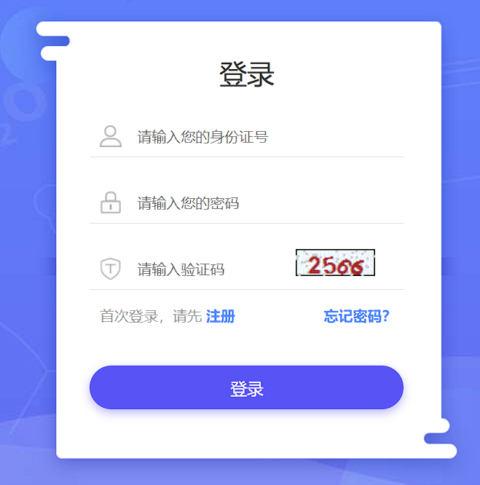
点击页面中的“注册”。
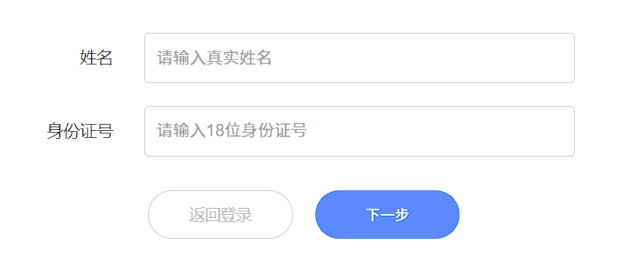
在上图中输入本人姓名、身份证号，点击“下一步”。
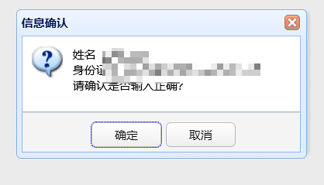
在信息确认窗口点击“ok”

在实名认证页面通过手机微信扫描实名二维码，进行实名认证。

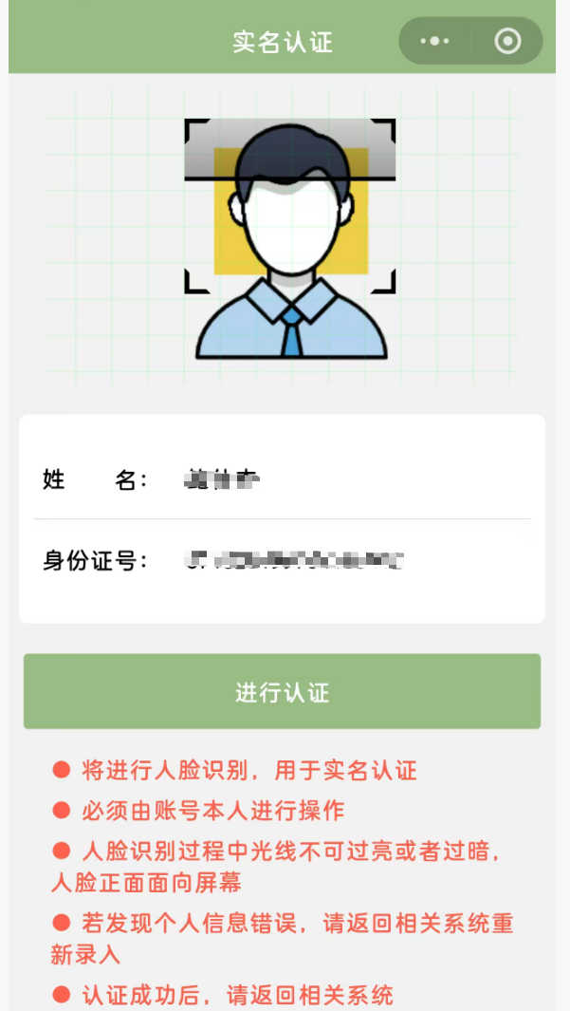
点击“进行认证”。

勾选《个人信息处理规则》，点击“下一步”。
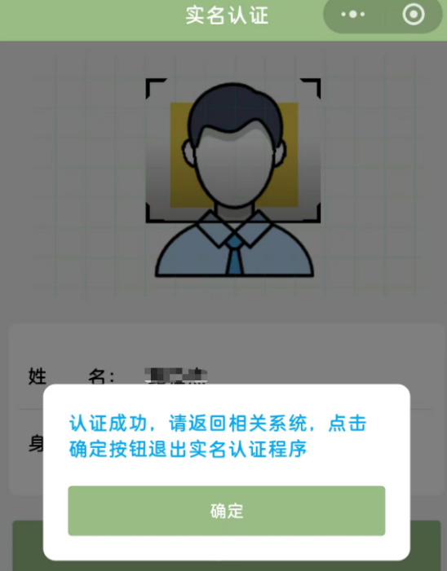
点击“确定”，在报名系统页面完善注册信息，如下图。

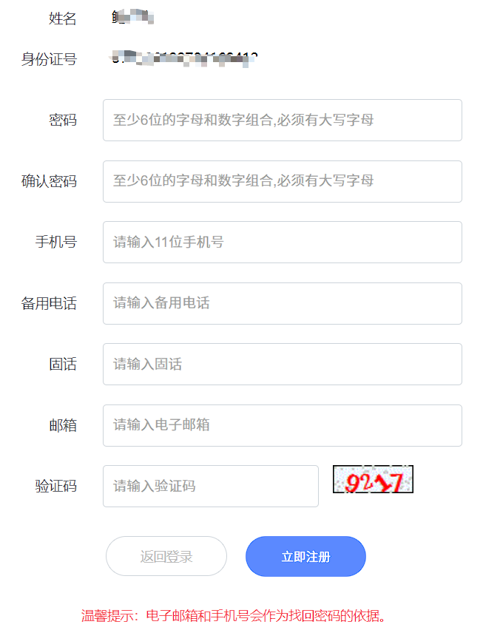
填报信息并检查无误后，点击“立即注册”。联系方式请仔细检查，确保填写正确

- 岗位填报

注册成功后回到首页，输入身份证号、密码及验证码进行登录
- 登录后点击对应的考试并仔细阅读报考简章相关要求和提示
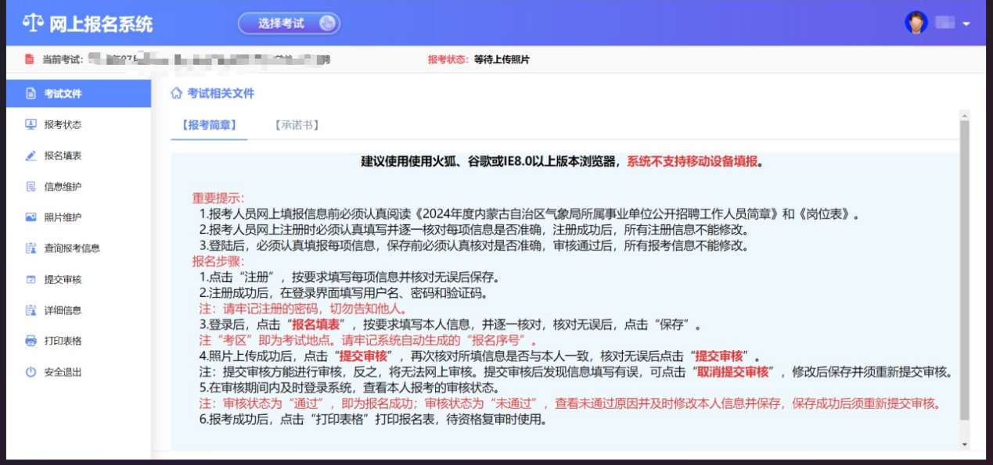

3、报名填表
点击报名填表并仔细阅读诚信承诺书后，点击“阅读完毕，同意”后进入报名填表
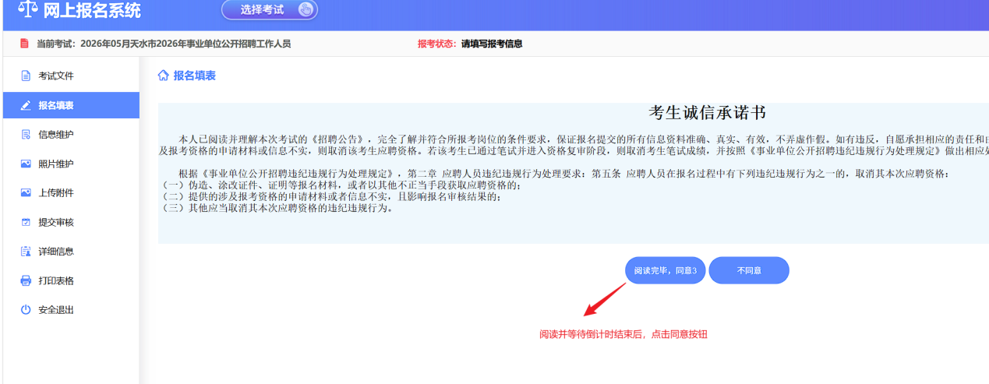
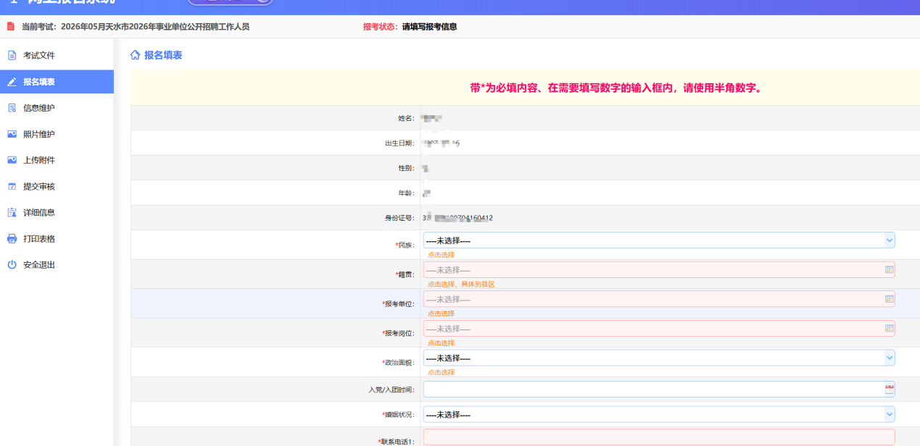按要求填写个人真实信息。籍贯等区划选项指标，数据较大，点击后请稍等片刻，勿重复登记

4、报考填表确认无误后点击保存按钮，确认报考信息
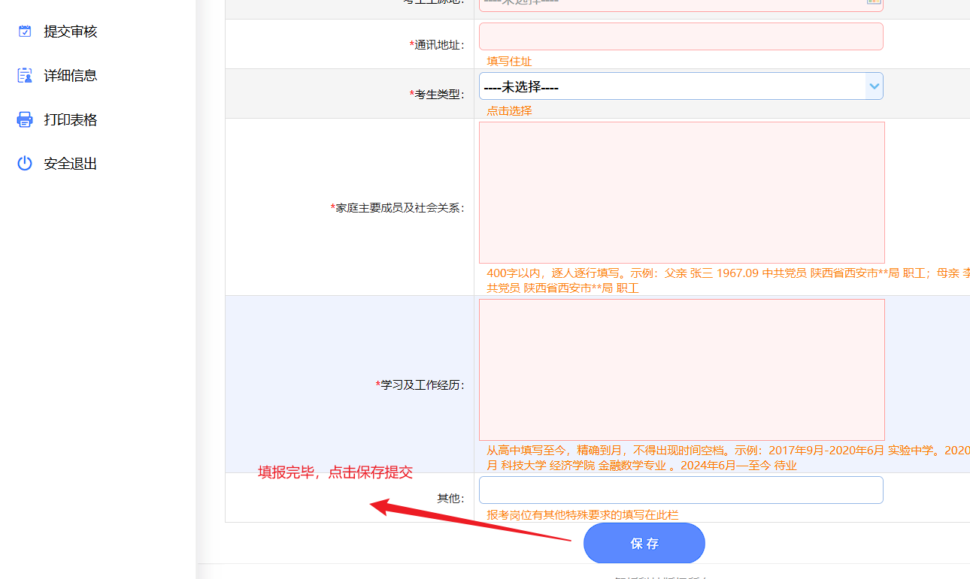
5、保存填报信息后点击确定
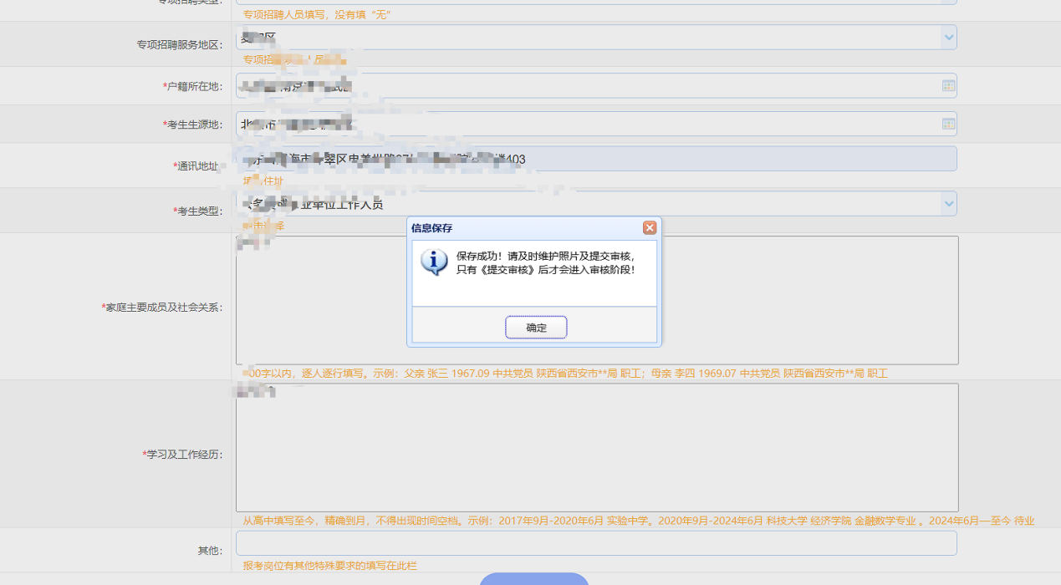

6、进入证件照上传
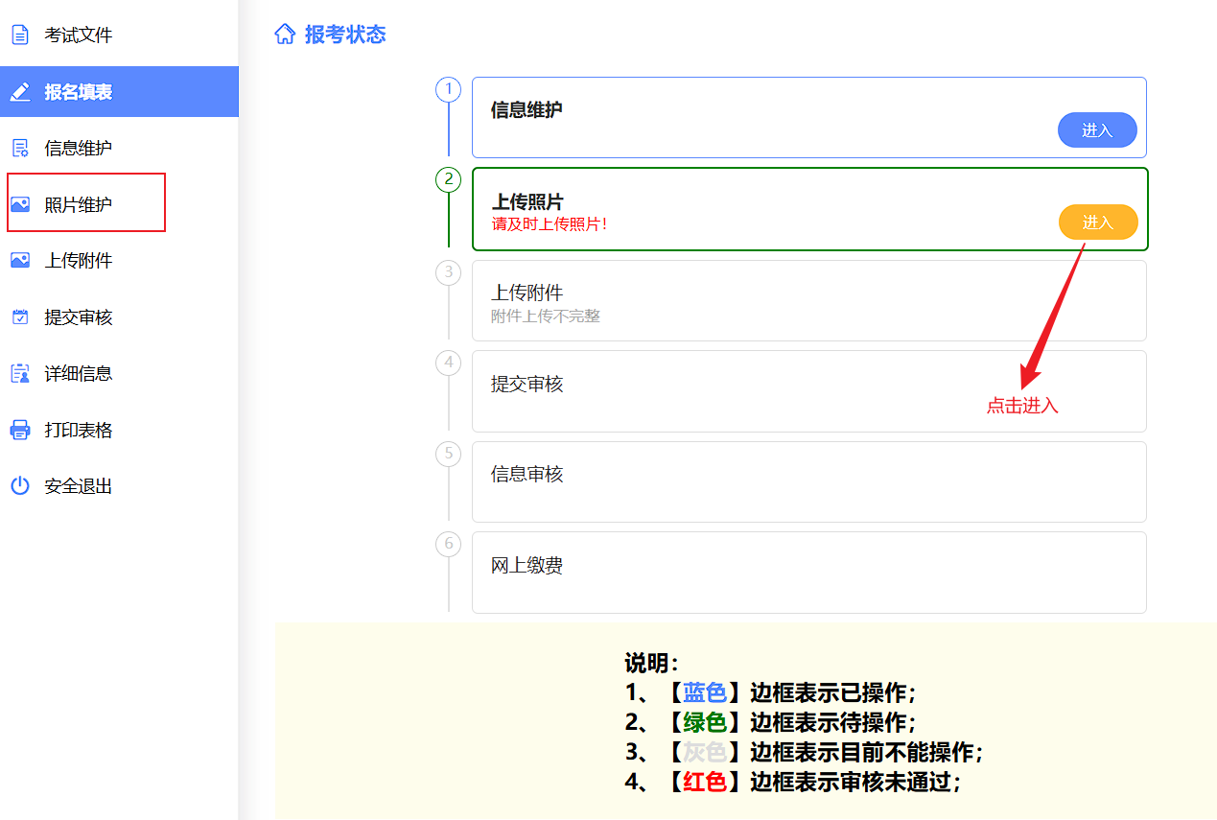
点击“选择文件”，找到按照片上传说明的要求及格式处理好的本人近期电子照片，点击上传照片。
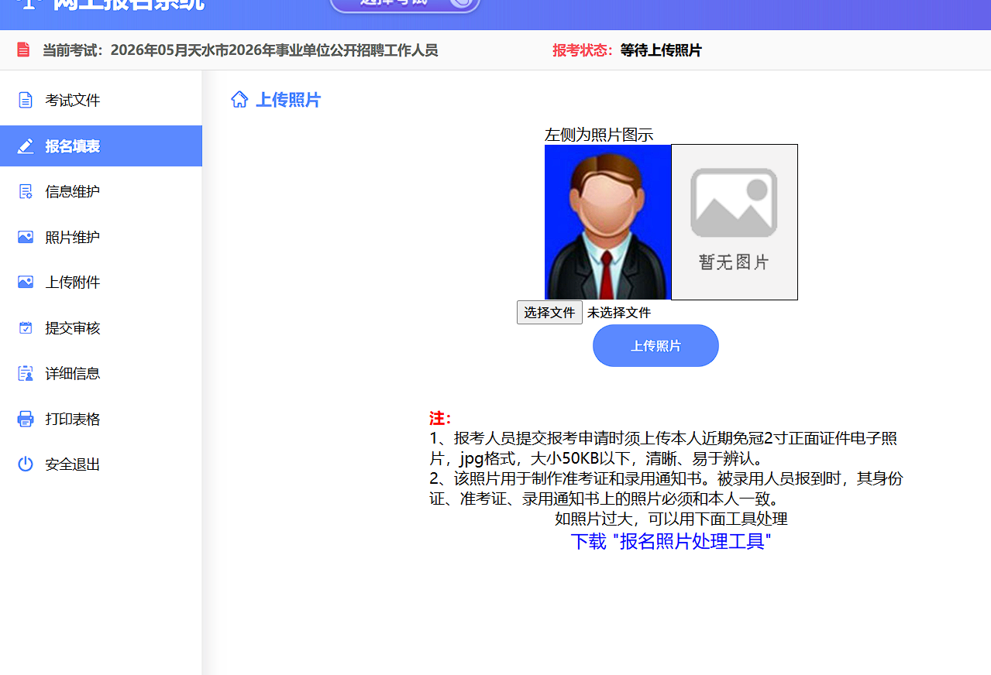
7、附件上传
上传完照片，点击右侧或下图进入按钮进入上传附件界面
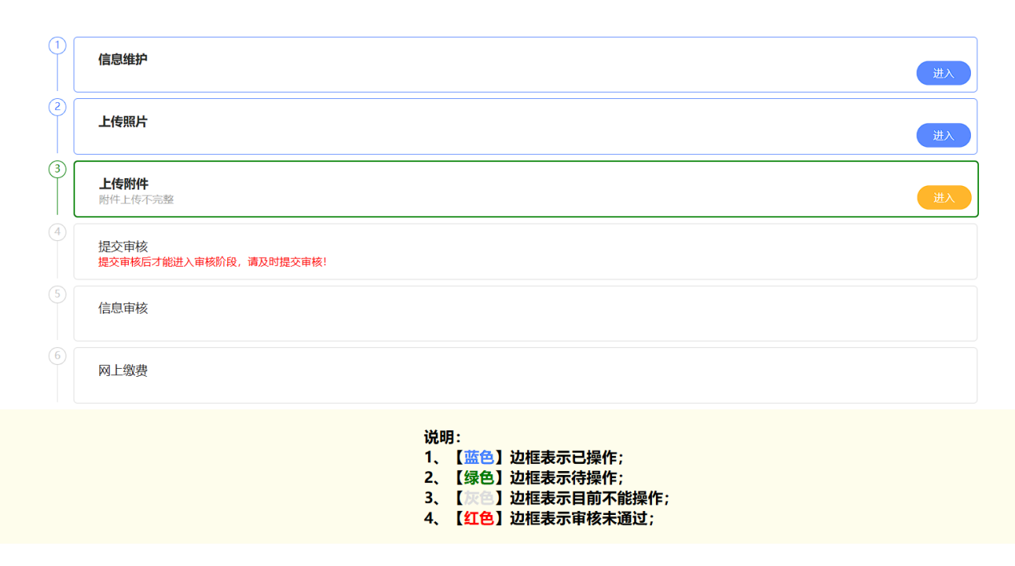
附件为图片模式，请将您要上传的资料，转为jpg图片格式，大小1M以内，若需要两张以上的图片资料的，请自行拼接成一张后进行上传，必传为每个考生所必需上传资料，其他按要求上传
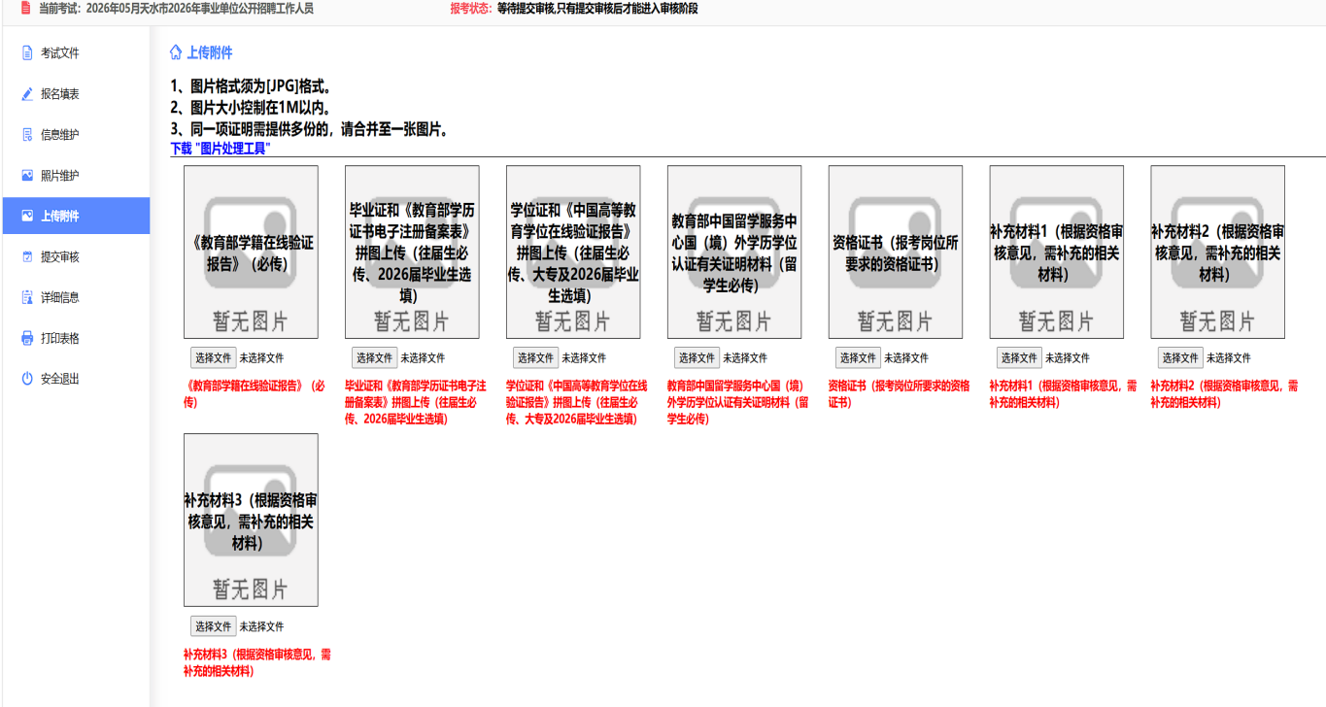

8、提交审核
（1）上述流程都操作完毕后跳转至提交审核如图所示
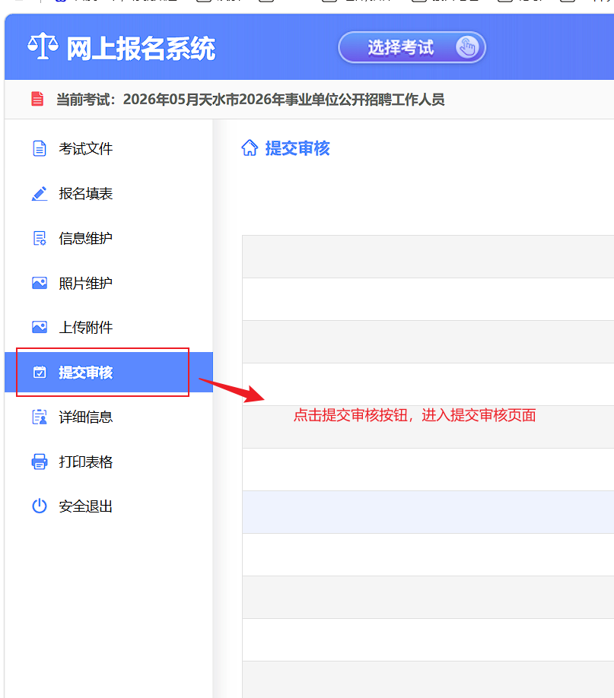

（2）点击进入后进入提交审核界面，报考信息确认无误后点击“提交审核”（如图：），等待工作人员资格初审，提交后如发现报考信息有误或有修改项，考生可以自行撤销提交审核（如图），修改后再次提交。修改信息在左侧信息维护菜单进行修改

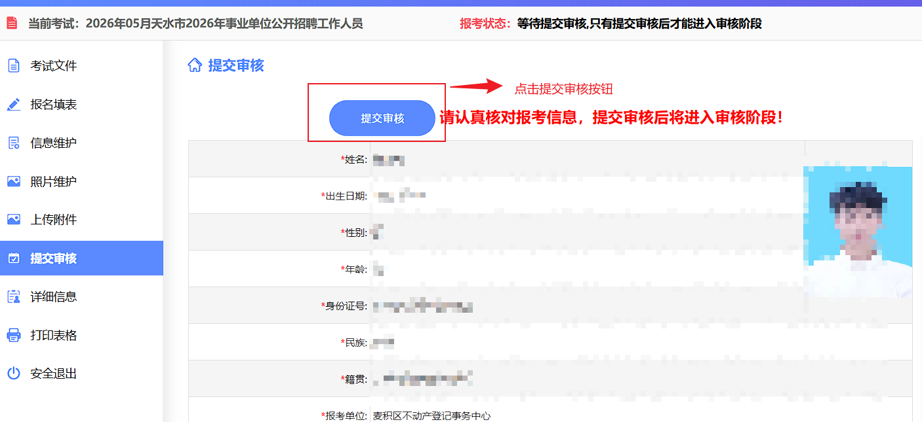
9.审核状态查看
（1）审核期间报考者登录报名系统点击“详细信息”，可查看审核状态。
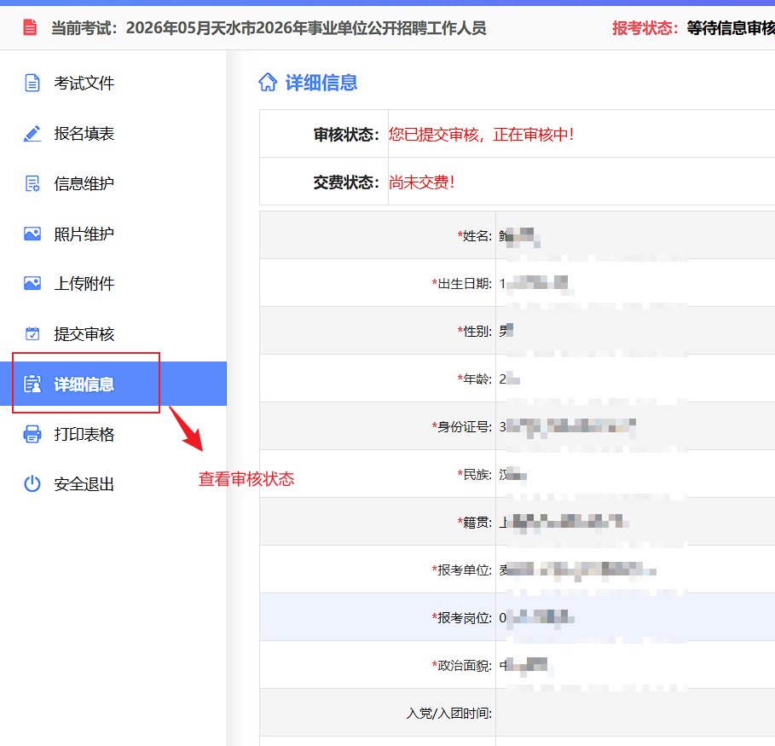

（2）如审核未通过，点击“信息维护”功能，进行报考信息修改。修改保存后，须再次提交审核。
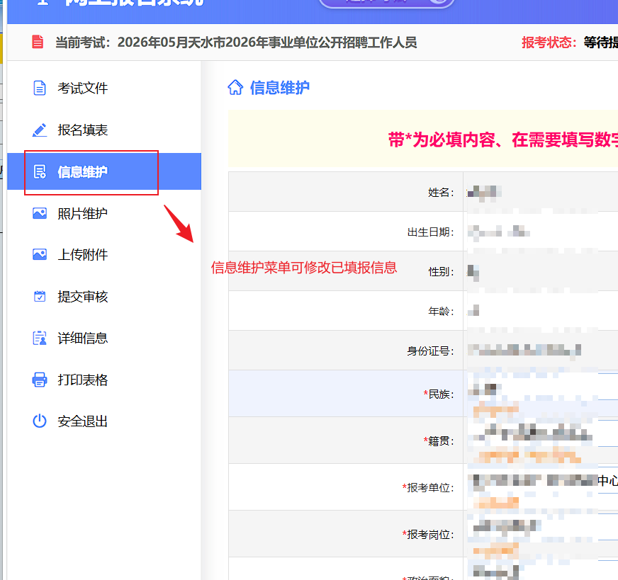
（3）审核通过后，若考试需要缴费，前往网上缴费菜单按提示进行缴费，缴费成功即为此次考试报名成功。若不需要缴费，审核通过即视为报名成功
注：审核过程中，请在规定报名时间内登录系统查看审核结果，报名结束前，可多次修改报名，请尽早报名。审核通过后，已填报信息不可更改

10.打印报表
上述流程完毕后，点击打印表格菜单进入打印报表界面（后续准考证打印也在此界面打印）如若打印窗口未弹出，请按页面提示进行操作
注：打印完毕后，请妥善保管
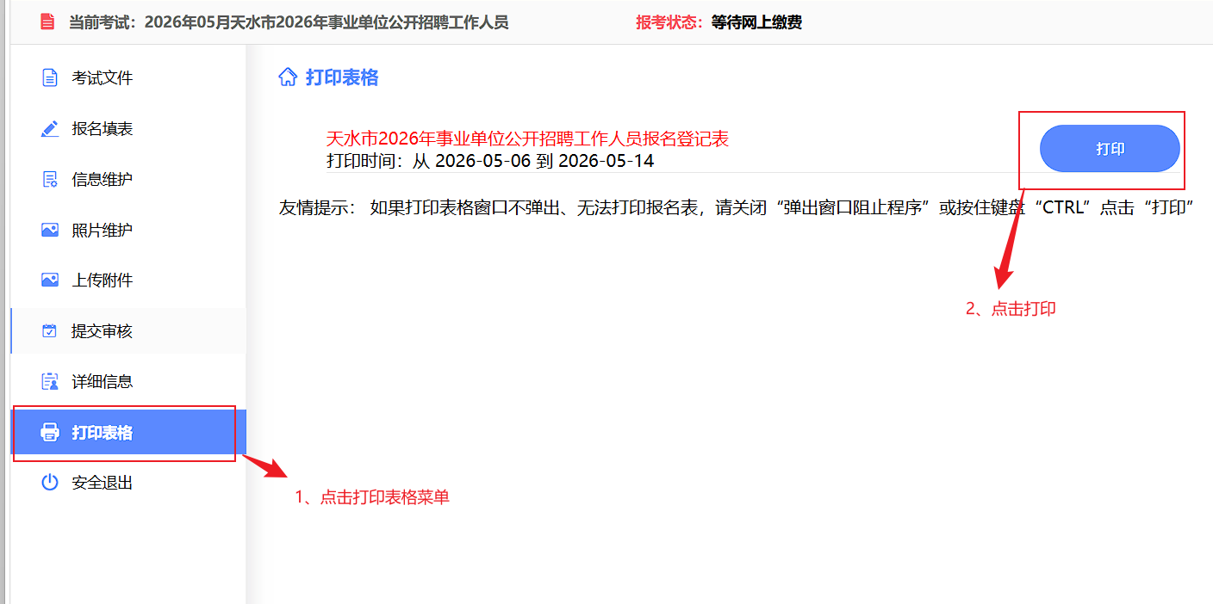

上传附件示例图：

- 教育部学籍在线验证报告
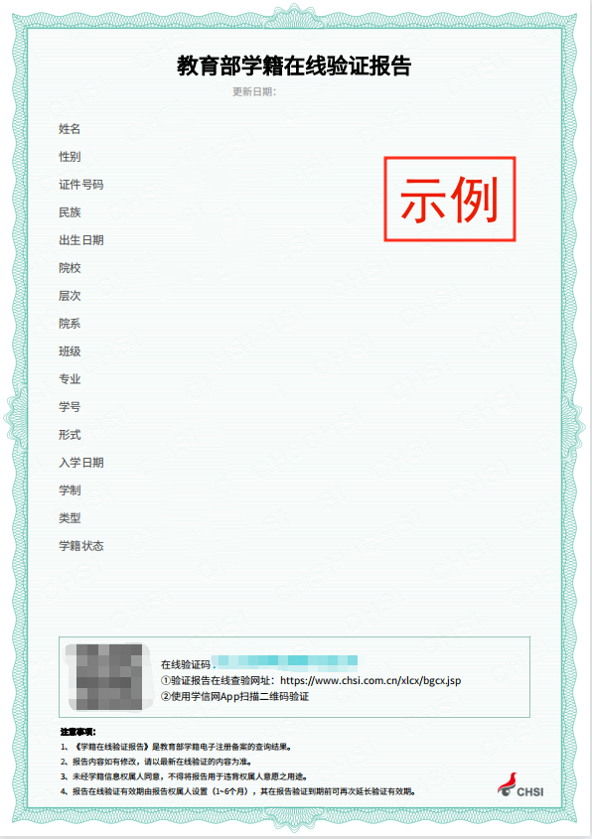
- 学位证书及学位验证报告拼图示例
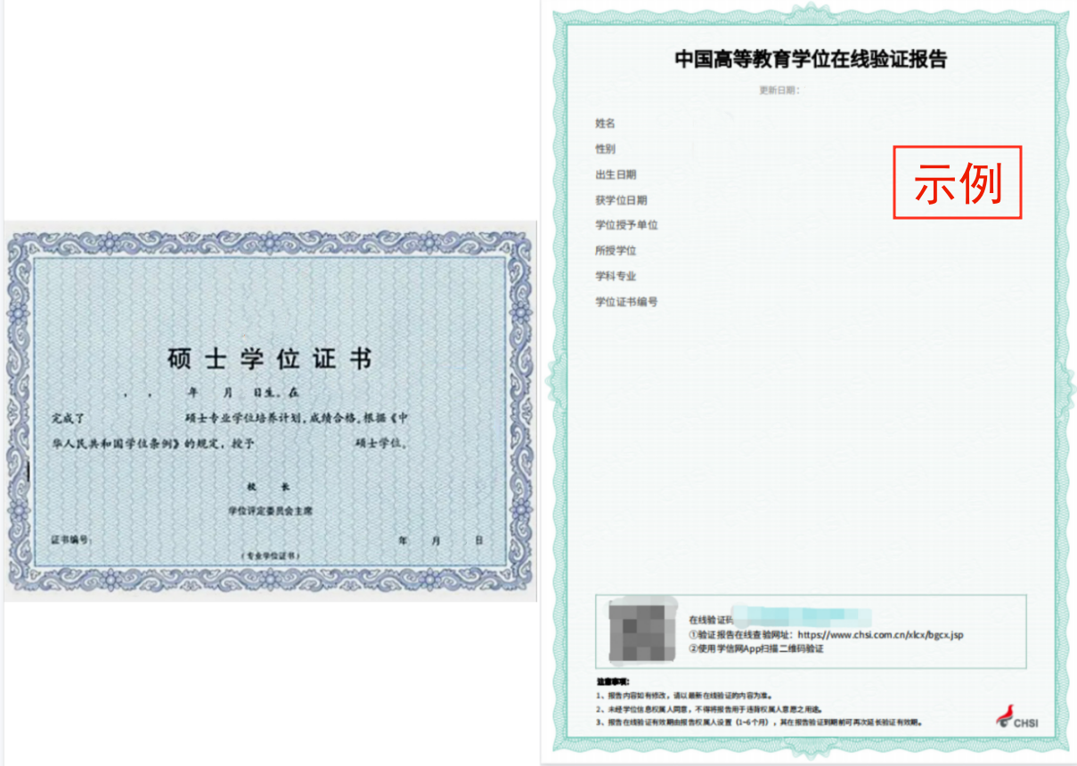
- 毕业证及学历证书电子注册备案表拼图示例
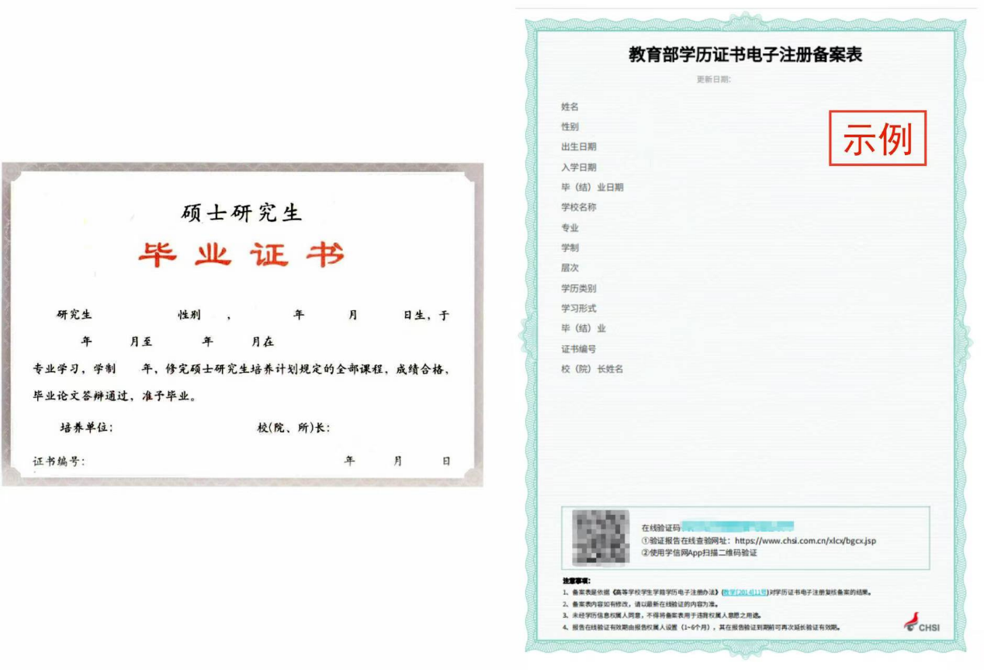

- 国外学历学位认证书示例
